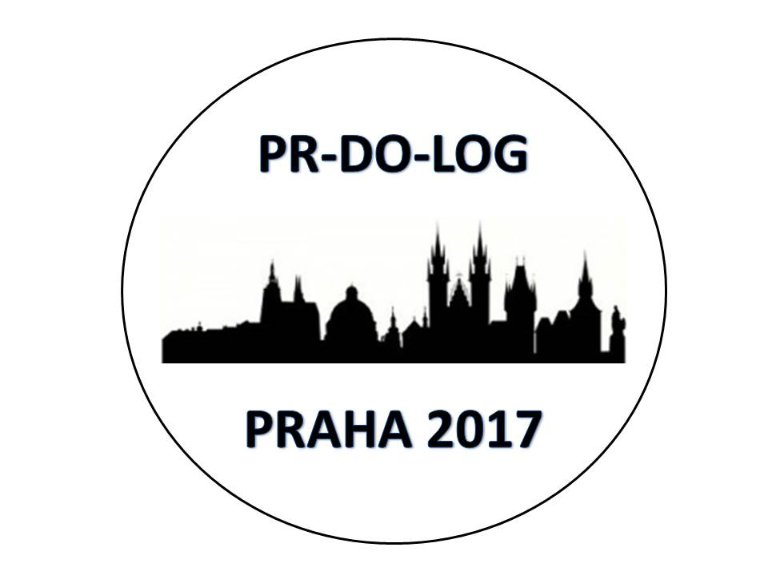
PR-DO-LOG
přepravce - dopravce - logistik
celostátní soutěž dopravních škol
4. ročník

Kdy? 31. 5. – 2. 6. 2017
Kde? Praha
Kdo? Střední průmyslová škola dopravní, Plzeň, Karlovarská 99
VOŠ a SPŠ strojní, stavební a dopravní, Děčín, p.o.
Vyšší odborná škola a Střední škola technická Česká Třebová
Střední průmyslová škola Edvarda Beneše a Obchodní akademie Břeclav, příspěvková organizace
Vyšší odborná škola a Střední průmyslová škola dopravní, Praha 1, Masná 18

Ve dnech 31. 5. – 2. 6. 2017 se konal již čtvrtý ročník celostátní soutěže dopravních škol.
Letošním pořadatelem soutěže byla Vyšší odborná škola a Střední průmyslová škola dopravní, Praha 1, Masná 18.
Zúčastnili jsme se několika odborných exkurzí (depo Kačerov, lanová dráha na Petřín, dispečink metra a tramvají), odborných přednášek (PID, přeprava zvířat) a vše jsme doplnili i zábavným programem.
Aby přehled o dopravní obslužnosti Prahy byl kompletní, svezli jsme se nejen metrem, tramvají a autobusem, ale použili jsme i přívoz v Podbabě, šlapadla, lanovou dráhu na Petřín a lanovku v ZOO Praha.
Studenti soutěžili ve všeobecných i odborných vědomostech z oblasti dopravy, logistiky, ekonomiky, zeměpisu a angličtiny.
Týmu Praha ve složení Jana Braumová, Jindřich Šelenberk a Jan Roškot se podařilo obhájit loňské vítězství. Blahopřejeme!
Tři náročné dny jsme si moc užili, získali jsme nová přátelství a již se těšíme na další ročník, který bude pořádat VOŠ a SPŠ strojní, stavební a dopravní, Děčín, p.o.

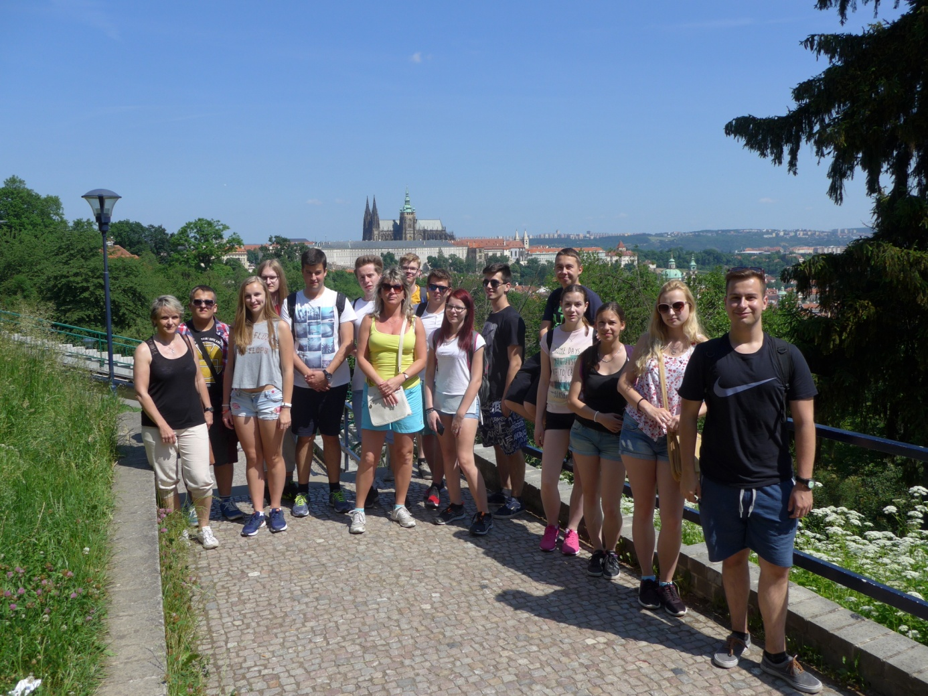
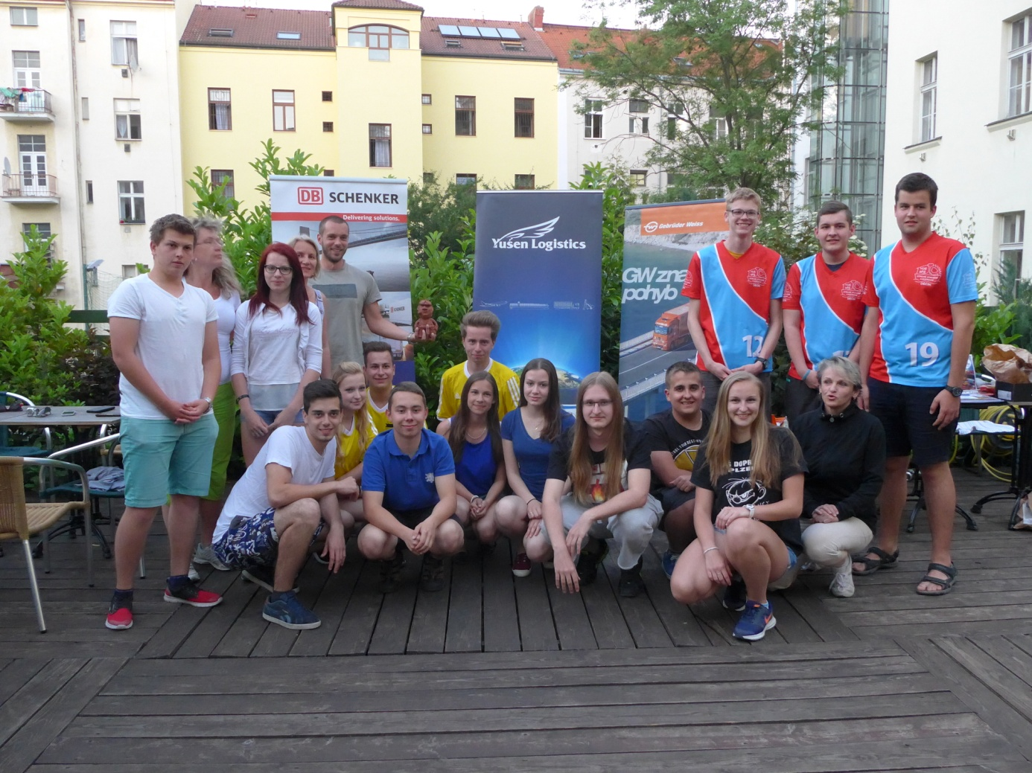
Děkujeme našim sponzorům!

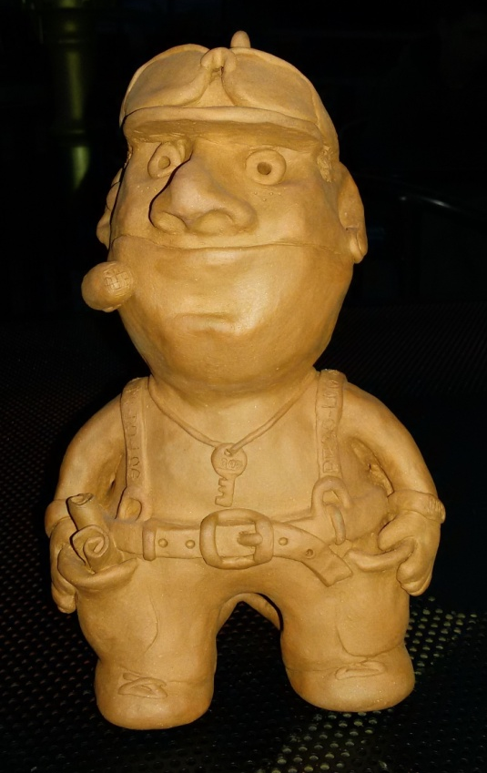
Školy soutěží o putovní sošku
PR-DO-LOGa,
jejíž autorkou je jedna z našich kolegyň
Ing. Radmila Smětáková.
V loňském roce se podařilo tuto sošku
vyhrát týmu Vyšší odborné školy a Střední průmyslové školy dopravní, Praha 1, Masná 18.
Takže byla po celý rok vystavena
na čestném místě ve vitríně v prostorách
školy před ředitelnou a po letošním úspěchu v Praze zůstává.

